JUDUL DENGAN PANJANG MAKSIMUM 12 KATA TIMES NEW ROMAN 12 POINT BOLD

Penulis Pertama ¹⁾, Penulis Kedua ²⁾, Penulis ke-n ^{n)} (Times New Roman 11 Bold)
¹⁾ Program Studi, Fakultas, Universitas (Time New Roman 11)
Alamat Afiliasi
e-mail: penulis1@email.com
²⁾ Program Studi, Fakultas, Universitas
Alamat Afiliasi
e-mail: penulis2@email.com

Info Artikel |  | Abstrak
Diajukan: -  Diterima: -  Diterbitkan: -  Kata Kunci:  Kata 1; s.d. Kata 5  (terdiri atas minimal 3 kata kunci dan maksimal 5 kata kunci yang setiap kata kunci dipisah oleh tanda titik koma (;) (Font times new roman spasi tunggal)  Keywords:  word 1; until word 5  Copyright © 2022 penulis |  | Abstrak Maksimal 250 kata berbahasa Indonesia. Abstrak terdiri dari alasan pemilihan topik atau pentingnya topik pengabdian masyarakat, metode pengabdian, ringkasan hasil dan rekomendasi. (Times New Roman 10)
 |  | Abstract
 |  | Abstract also written in English with a maximum of 250 words. Abstract consists of reasons for choosing the topic, method, summary of results and recommendations. (Times New Roman 10 Italic)

PENDAHULUAN (Times New Roman, 11 Bold)
Bagian pendahuluan memuat tujuan utama dari kegiatan pengabdian dan menguraikan situasi saat ini. Uraikan permasalahan mitra atau masyarakat sasaran program secara umum, dan apa yang menjadi prioritas dalam program pengabdian kepada masyarakat, serta jelaskan justifikasi penentuan prioritas permasalahan tersebut. Kerangka pemikiran dan atau aspek teoritis yang mendukung pemilihan program kegiatan. Penulis dituntut menyajikan kajian literatur yang primer (referensi artikel jurnal dan prosiding konferensi) dan mutakhir (referensi yang dipublikasikan dalam selang waktu 15 tahun terakhir). Kajian literatur tidak terbatas pada teori saja, tetapi juga bukti-bukti empiris. Perkaya bagian pendahuluan ini dengan upaya-upaya yang pernah dilakukan pihak lain serta tujuan dan manfaat program kegiatan. (Times New Roman 11).

METODE
Metode penerapan, diuraikan dengan jelas dan padat untuk mencapai tujuan yang telah dicanangkan dalam kegiatan pengabdian. Hasil pengabdian itu harus dapat diukur dan penulis diminta menjelaskan alat ukur yang dipakai, baik secara deskriptif maupun kualitatif. Jelaskan cara mengukur tingkat ketercapaian keberhasilan kegiatan pengabdian. Tingkat ketercapaian dapat dilihat dari sisi perubahan sikap, sosial budaya, dan ekonomi masyarakat sasaran. (Times New Roman 11).

Semua gambar yang dimasukkan dalam dokumen harus diposisi tengah atau ukuran penuh satu kertas, agar memudahkan bagi reviewer untuk mencermati makna gambar.Gambar harus berkualitas tinggi dengan dimensi yang proporsional.

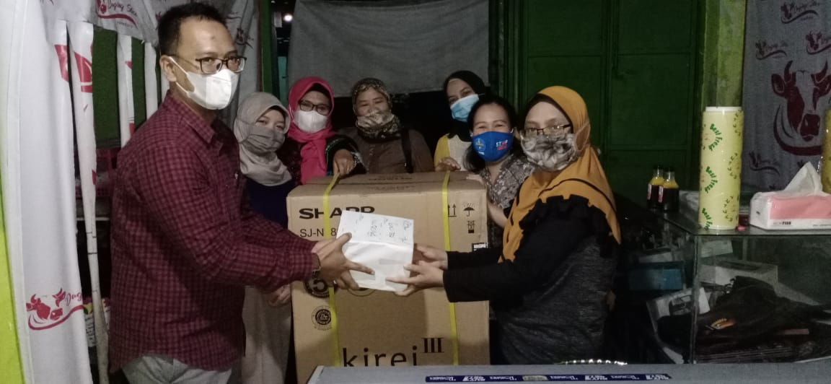
Sumber: xxxxx (Times New Roman 10)
Gambar 1. Pemetaan xxxx

Sedangkan untuk tabel yaitu judul tabel harus diletakan tepat di tengah dan di atas tabel tersebut dengan menggunakan Times New Roman 11 point. Tabel dibuat dengan tiga baris horizontal seperti pada Tabel 1 di bawah ini.

Tabel 1 Keterangan tabel (Times New Roman 11)
No | Xxxx | Yyyy
1
2
3
Sumber: xxxxx (Times New Roman 10)

HASIL DAN PEMBAHASAN
Pengabdian kepada masyarakat adalah usaha untuk menyebarluaskan ilmu pengetahuan, teknologi, dan seni kepada masyarakat. Kegiatan tersebut harus mampu memberikan suatu nilai tambah bagi masyarakat, baik dalam kegiatan ekonomi, kebijakan, dan perubahan perilaku (sosial). Uraikan bahwa kegiatan pengabdian telah mampu memberi perubahan bagi individu/masyarakat maupun institusi baik jangka pendek maupun jangka panjang. Menjelaskan hasil kegiatan pengabdian masyarakat yang terukur baik secara kualitatif maupun kuantitatif. Tingkat keberhasilan dapat dilihat dari sisi perubahan sikap, sosial budaya, dan ekonomi masyarakat sasaran. Artikel dapat diperkuat dengan dokumentasi yang relevan terkait jasa atau barang sebagai luaran, atau fokus utama kegiatan. Dokumentasi dapat berupa gambar proses penerapan atau pelaksanaan, gambar prototype produk, tabel, grafik, dan sebagainya. (Times New Roman 11).

KESIMPULAN
Kesimpulan harus mengindikasi secara jelas hasil-hasil yang diperoleh, kelebihan dan kekurangannya, serta kemungkinan pengembangan selanjutnya. Kesimpulan sebaiknya dapat berupa paragraf, tidak berbentuk point-point. (Times New Roman 11).

DAFTAR PUSTAKA
Sumber pustaka/rujukan merupakan pustaka-pustaka terbitan 15 tahun terakhir, kecuali untuk daftar pustaka buku/primer. Pustaka yang diutamakan adalah naskah-naskah penelitian dalam jurnal, konferensi dan/atau majalah ilmiah terkini. Pustaka lain dapat berupa buku teks atau laporan penelitian (termasuk Skripsi/Tugas Akhir, Tesis, dan Disertasi), akan tetapi diusahakan tidak melebihi 20% dari seluruh jumlah sumber Pustaka. Penulisan daftar pustaka menggunakan Format American Psychological Association Style (APA Style). Sumber pustaka yang ditulis dalam daftar pustaka sebelumnya harus pernah diacu dalam naskah, ditulis berurutan. Disarankan menggunakan tools seperti Mendeley, Zotero maupun reference management tools yang lain.

Contoh Penulisan Daftar Pustaka

(Times New Roman 11)
Budiarto, R., Putero, S. H., Suyatna, H., Astuti, P., Saptoadi, H., Ridwan, M. M., & Susilo, B. (2018). Pengembangan UMKM antara konseptual dan pengalaman praktis. UGM Press. Yogyakarta.
<satu spasi>
Budi, C. (2013). Jutaan UMKM Pahlawan Pajak: Urus Pajak Itu Sangat Mudah. Elex Media Komputindo. Gunungkidul.

Chandra, L., Pranata, S., Panjaitan, I., Pardede, D. H., & Gunawan, I. K. (2021). Pengabdian Masyarakat Untuk Mengubah Tanggapan Tentang Tunawisma Sebagai Pengetahuan Mahasiswa. ADI Pengabdian Kepada Masyarakat, 2(1), 51-56.

Noor, I. H. (2010). Penelitian dan pengabdian masyarakat pada perguruan tinggi. Jurnal Pendidikan dan Kebudayaan, 16(3), 285-297.

